**Задание по математике**

**Группа : 7-24**

**06.09.2024 Тема:** **Введение, история развития числа. Рациональные и иррациональные числа и действия над ними.**

Учебник. Яковлев Г.Н. Алгебра и начала анализа 2 часть .-Москва Издательство «Наука» '3гл.1

**Задания:** 1. Прочитать параграф. Записать в рабочую тетрадь дату и тему урока ,записать основные моменты и правило и закрепить теорию на примерах.

1.**Записать цепочку развития числа.**

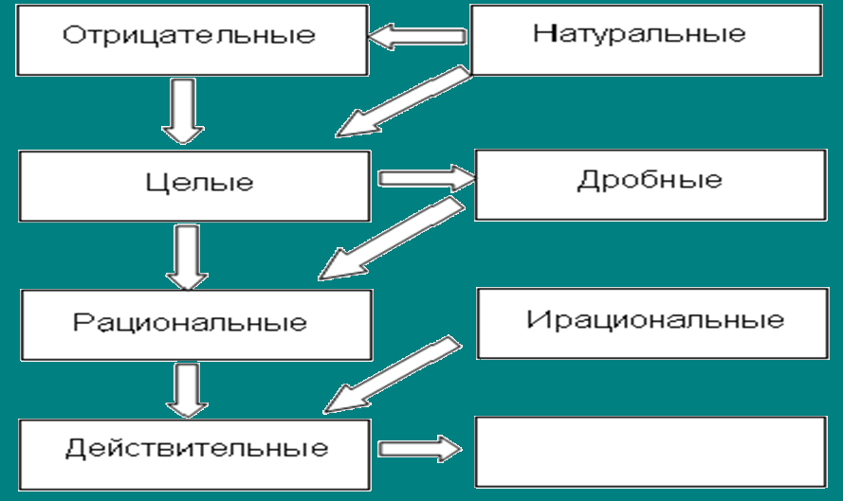

В пустую клетку записать комплексные числа.

N,Z,Q,I,R,C-обозначения классов чисел

Виды дробей: перечислить их и записать по одному примеру.

*Обыкновенная дробь*



*Неправильная дробь*

*Смешанная дробь*

*Десятичная дробь*

*безконечно периодическая*

*десятичная дробь*

Правило: Любую*смешанную дробь* можно перевести в неправильную, для чего нужно целую часть умножить на знаменатель дробной части и к произведению прибавить числитель дробной части, сумму взять числителем, подписав тот же знаменатель.

Применить правило и выполнить на примерах приведенных ниже:



Правило: Чтобы б.п.д.д. обратить в обыкновенную необходимо из числа стоящего до второго периода вычесть число ,стоящее до первого периода, эту разность записать в числитель, в знаменатель записать столько 9, сколько цифр в периоде и столько 0, сколько цифр между запятой и первым периодом.

**Примеры:**0,3(5)=0,355…=

Применить правило и выполнить на примерах приведенных ниже: 1)0,2(31) 2)3,75(6) 3) 2,5(8) 4) 3,(27)

5) 0,(6) 6) 0,5(71) 7) 0,(24)

**Действия над дробями:**

1. **Сложение и 2. вычитание :**

Приводим дроби под общий знаменатель, для этого находим НОК, расставляем к каждой дроби дополнительные множители и умножаем

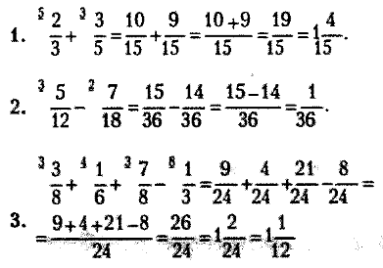

**3.Умножение дробей:**

http://www.egesdam.ru/F212/001.gif

http://www.egesdam.ru/F212/002.gif

**4.Деление дробей:**

http://www.egesdam.ru/F212/003.gif

http://www.egesdam.ru/F212/004.gif

**Разобрать на 5 примерах действия.**

**Примеры:**

http://www.egesdam.ru/F212/014.gif http://www.egesdam.ru/F212/015.gif

